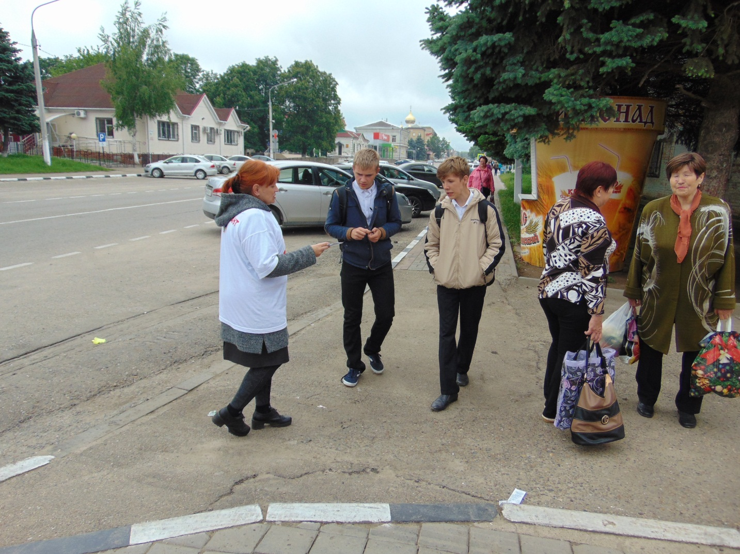«Ночь музеев» — одно из главных культурных событий года — не только в нашей стране, но и во всем мире. В 2017 году в России «Ночь музеев» состоялась в ночь с 20 на 21 мая. Библиотеки станицы Кавказской тоже приняли активное участие в этой акции. 20 мая 2017 года на площади станицы высадился библиодесант под названием «Навстречу музейной ночи». В современном мире насчитывается около 100 тыс. музеев, но это цифра примерная, так как сосчитать все музеи мира просто невозможно – их бесчисленное множество. Поэтому и выделяют крупнейшие музеи мира. Музеи, как правило, ассоциируются у нас с картинными галереями, выставками произведений искусства, классикой живописи и скульптуры. Но последнее время все чаще открываются музеи, которые могут заинтересовать, прежде всего, своей необычной коллекцией, неожиданной и даже абсурдной экспозицией: музей НЛО, музей колдовства, музей лжи,музей мусора, музей плюшевых медведей, музей анимации, музей пряника, музей русских сказок, музей льда и др. Работники библиотек подготовили буклеты и дайджесты о некоторых из них и раздавали их на улицах станицы.

